TELEFONOS DE EQUIPO BASE
CIENCIAS DE LA ADMINISTRACION | 25-27-23-27 | 
CIENCIAS SOCIALES  Y HUMANIDADES | 25-27-24-05 | 
CIENCIAS EXACTAS  Y NATURALES | 25-27-27-68 | 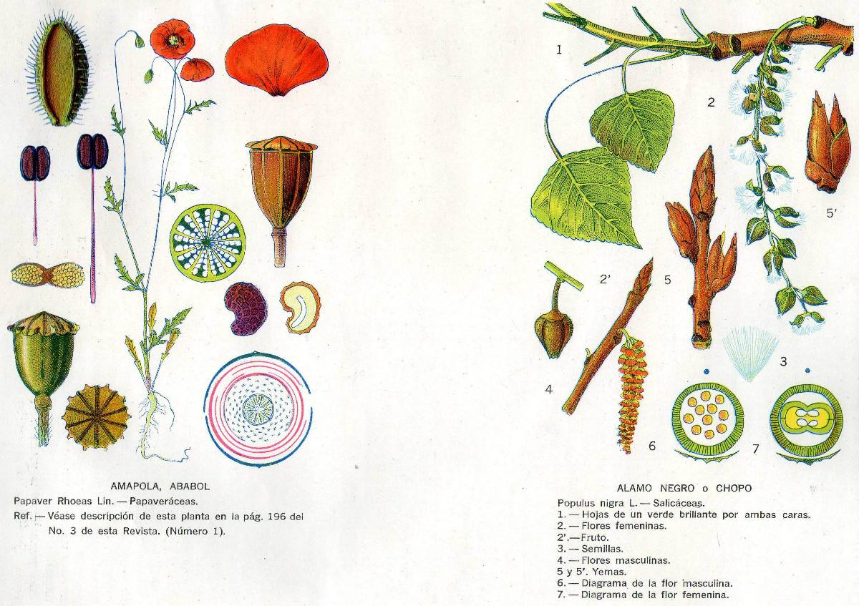
CIENCIAS DE LA EDUCACION | 25-27-24-87 | 

TELEFONO DIRECTO (General): 22-24-19-66
Actualizado al 14 de Mayo del 2019

